Обмен опытом: пожарные провели экскурсию для сотрудников
Московского авиацентра

В самом большом пожарно-спасательном отряде Европы побывали сотрудники уникальной в России организации - Московского авиационного центра.
Представители Московского авиационного центра со своими семьями посетили пожарно-спасательный отряд №207 ГКУ «ПСЦ».

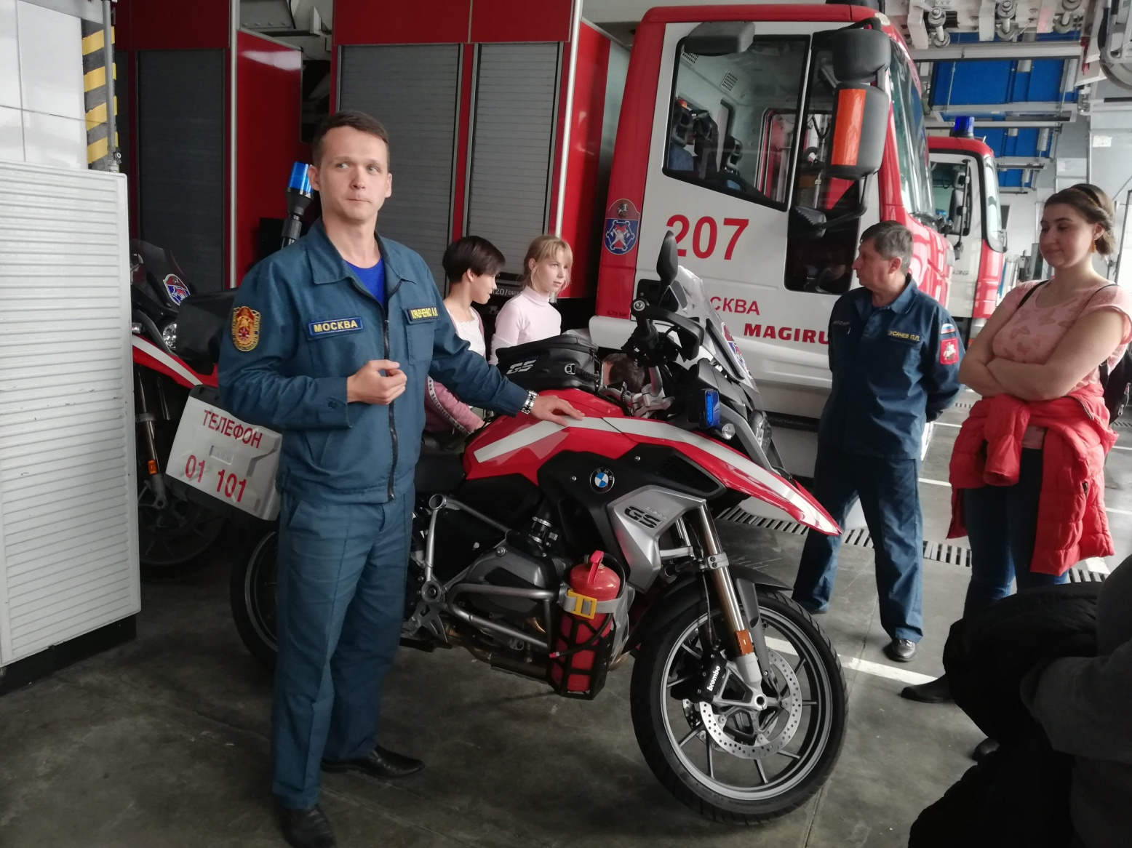

Самый многочисленный отряд в Пожарно-спасательном центре располагается в одном из зданий Московского делового центра Москва Сити - Северной башне.

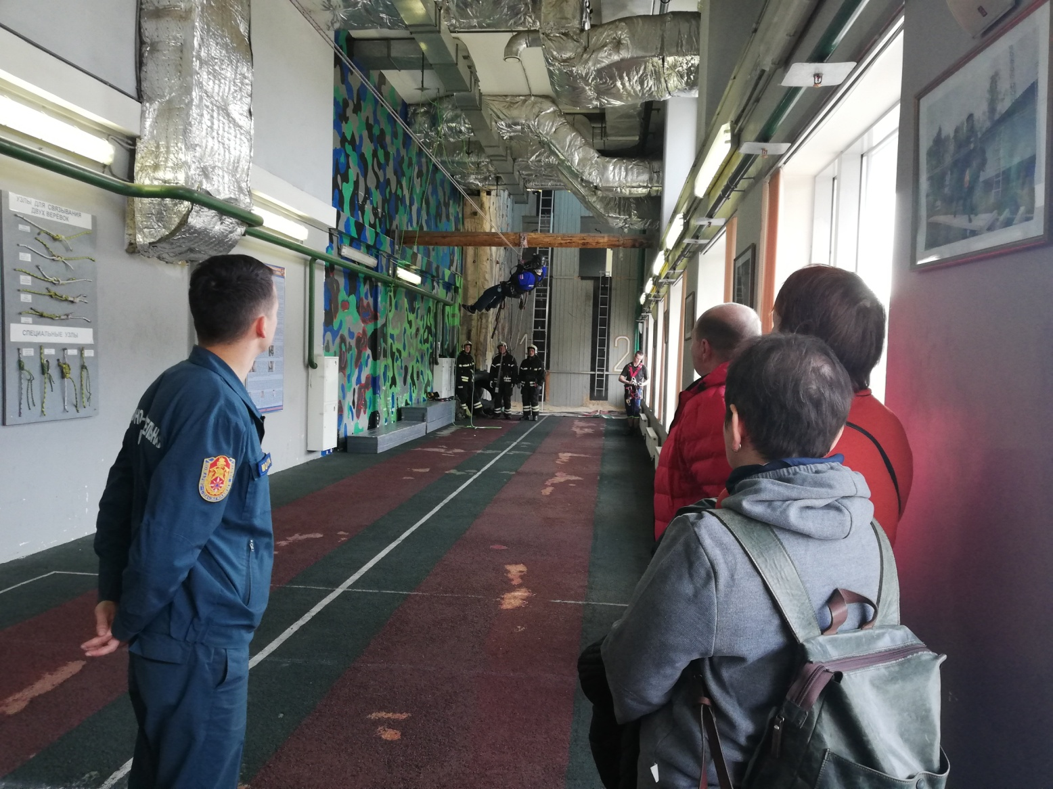

Одна из особенностей отряда - защита от огня столичных небоскребов, поэтому на вооружении отряда только лучшая, современная, уникальная пожарно-спасательная техника и оборудование.
Экскурсию для гостей мероприятия провел заместитель начальника 207 отряда Артур Кравченко:
«Самое сложное в тушении пожаров в высотных зданиях - это поднять личный состав и воду на нужный этаж к очагу возгорания. Для решения этих задач в нашем отряде есть автоцистерна с двухканальной пневматической пеногенерирующей установкой, которая может подавать огнетушащие вещества на 400 метров, автомобиль дымоудаления с контейнером высотного тушения и рукавный контейнер высотного тушения, телескопический подъемник, способный доставлять на высоту 90 метров».

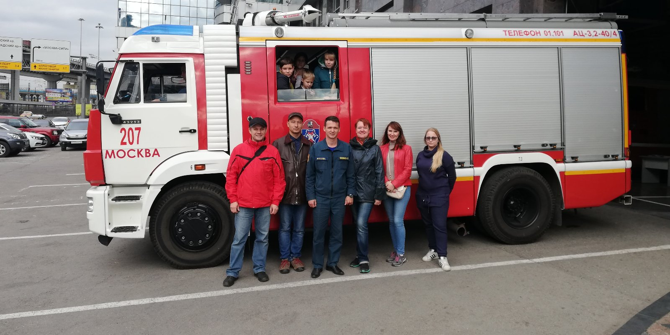

Гости отряда увидели быт пожарных, а самые маленькие с удовольствием пофотографировались на «железных конях». В ПСО №207 для оперативной помощи населению есть и расчеты быстрого реагирования на пожарно-спасательных мотоциклах.
Сотрудники авиацентра познакомились не только с образцами современной пожарно-спасательной техники, но и увидели навыки самих пожарных и спасателей в спортивно-тренировочном комплексе отряда. Пожарные продемонстрировали навыки альпинистской подготовки на скалодроме и преодоление навесной переправы, которые требуются для работы в высотных зданиях при эвакуации людей.
Как элементы работы при пожарах в многоэтажных зданиях московские спасатели продемонстрировали и подъем по трехколенной лестнице в окно 3 этажа и по штурмовой лестнице в окно 4 этажа учебной башни.
«Экскурсия очень понравилось! – поделился своими впечатлениями один из сотрудников ГКУ «МАЦ». – Узнали для себя много нового и интересного. Особенно, что касается различных видов пожарной техники и аварийно-спасательного инструмента. Приятно, что на встречу пригласили детей. Спасибо большое! И малыши, и подростки - все были в восторге и от многообразия автомобилей, и от профессиональных трюков спасателей, продемонстрированных в манеже».
Из первых уст малыши узнали о героических профессиях «пожарный» и «спасатель», смогли задать интересующие вопросы и примерить боевую одежду.
В спасательном деле крайне важен обмен опытом не только среди сотрудников одной организации, но и с представителями других спасательных учреждений и служб. В свою очередь, молодые специалисты Пожарно-спасательного центра Москвы посетили ГКУ «МАЦ» в августе этого года и возможно подобные ознакомительные мероприятия станут традиционными.

